

**Highlights aus dem Projekt:**

**Österreich:**

Diese Projektreise hat unseren Schülern am besten gefallen:

Die Wachau ist die Landschaft im und um das Donautal zwischen Melk und Krems an der Donau in Niederösterreich, etwa 80 Kilometer westlich der Bundeshauptstadt Wien. Im Jahr 2000 wurde sie als Kulturlandschaft Wachau mit den Klöstern Melk und Göttweig sowie der Altstadt von Krems in die Liste des UNESCO-Welterbes aufgenommen.

Wir machten eine Schifffahrt von Krems nach Melk und besuchten dann an einem herrlichen Sonnentag im September das Stift Melk.

Die bekanntesten Stätten der ältesten Spuren menschlicher Anwesenheit in der Wachau befinden sich in Stratzing und Willendorf. Dazu gehören auch die Standorte der beiden ältesten österreichischen Kunstwerke, die figürlichen Frauendarstellungen der sogenannten Venus vom Galgenberg und der Venus von Willendorf.

Sie werden der Jungsteinzeit zugeordnet, der Zeit, in der der anatomisch moderne Mensch nach Europa einwanderte, das zuvor nur von Neandertalern bewohnt war.

Viel Spaß mit unseren Bildern!

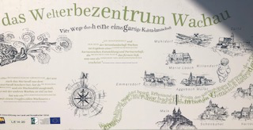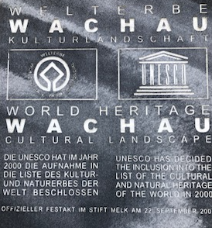  
Die Wachau ist ein Unesco Weltkultuererbe

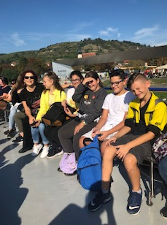auf unserem Ausflugsboot, Fahrt von Krems nach Melk

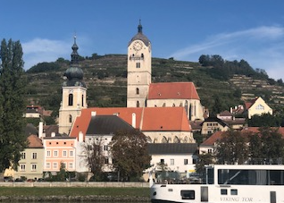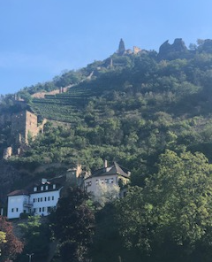 Wein wird in der Wachau schon seit langer Zeit auf Terrassen angebaut, das ist sehr harte Arbeit!

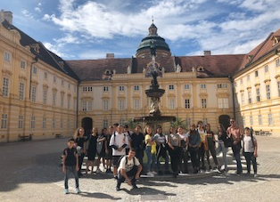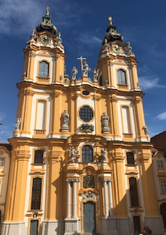

Das Stift Melk, leider durften wir in den Innenräumen keine Fotos machen

Das Bundesdenkmalamt

Wir haben mit dem Bundesdenkmalamt zusammengearbeitet und dort viel über Konservierung, Restaurierung und Pflege gelernt. Zu den Aufgaben der Behörde gehören u.a.,

die Konservierung,

Restaurierung und Katalogisierung von Bau- und Kunstdenkmälern, archäologischen Stätten und historischen Gärten, aber auch die Überwachung der Ausfuhrbestimmungen nach dem Denkmalschutzgesetz.

Das Bundesdenkmalamt arbeitet mit dem Denkmalbeirat des Bundesministeriums für Unterricht, Kunst und Kultur zusammen. Das Bundesdenkmalamt gliedert sich heute in das Präsidium in Wien und acht Landeskonservatorien - heute Abteilungen mit Abteilungsleitern - für jedes Bundesland in den Landeshauptstädten.

Ihnen stehen zentrale Fachabteilungen zur Verfügung:

Architektur und Bautechnik (auch Photogrammetrie)

Archäologie (Bodendenkmäler) mit Archäologiezentrum Mauerbach

Bewegliche Denkmäler - Internationaler Kulturgütertransfer (Exportangelegenheiten, wie Ausfuhrgenehmigungen für Kulturgüter)

Inventarisierung und Denkmalforschung

Gartenarchitektur

Klangdenkmäler

Eine weitere wichtige Aufgabe ist die Betreuung der Museen und Bibliotheken. Zu den internen Dienstleistungen gehören Rechtsangelegenheiten und Ähnliches. Die beiden Restaurierungswerkstätten sind: Chemisches Zentrallabor des Bundesdenkmalamtes im Wiener Arsenal und die Restaurierungswerkstätten Denkmalpflege in der Kartause Mauerbach.

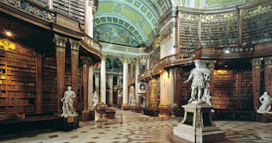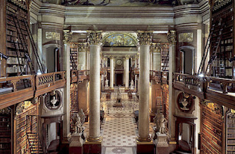  
Die Nationalbibliothek - hier leben kleine Skorpione in den alten Büchern und helfen dabei, diese Bücher zu erhalten, indem sie Büchermilben fressen- eine seltsame Geschichte-nicht wahr?

Wir hatten Vorbereitungsworkshops in der Schule, in denen wir etwas über die verschiedenen Konservierungsmethoden und auch über Restaurierung und Pflege gelernt haben.

Anschließend besuchten wir die Nationalbibliothek, wo wir erfuhren, wie alte Bücher konserviert und restauriert werden.

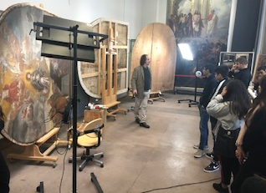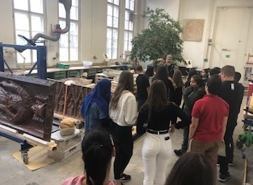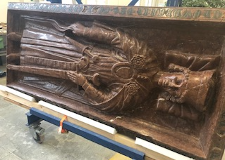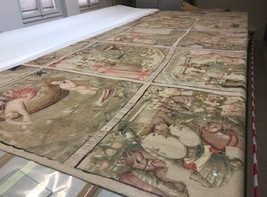

Im Arsenal erfuhren wir viel über die verschiedenen Arten der Restaurierung und der Konservierung. Im Kunsthistorischen Museum wurde uns gezeigt, wie man Bilder restauriert

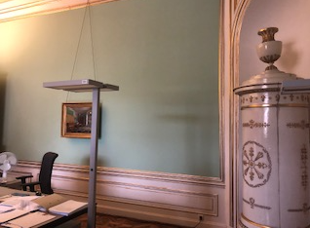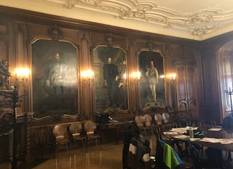

In der Hauptstelle in der Hofburg lernten wir die Organisation des Bundesdenkmalamtes kennen und erfuhren etwas über die berühmte Farbe Schweinfurter Grün, die in früheren Zeiten eine beliebte, aber tödliche Farbe war.

Meine Lieblingssache:

Die Schülerinnen und Schüler stellten eine Sache vor, die für sie oder für ihre Familie von Bedeutung ist.

Wir hörten viele interessante, lustige, bewegende, abwechslungsreiche Präsentationen und lernten viele verschiedene Kostbarkeiten kennen und sahen auch eine andere "Seite" unserer Schüler.

Hier sind einige der tollen Beispiele:

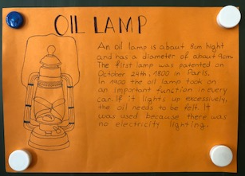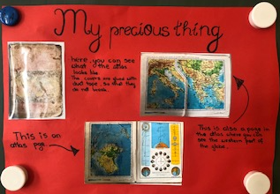

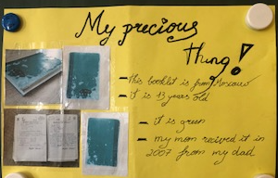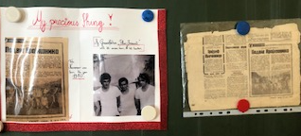

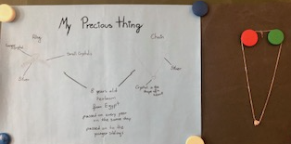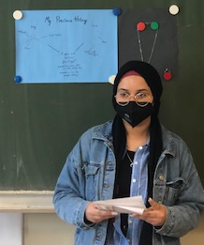

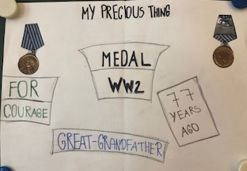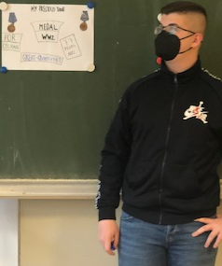

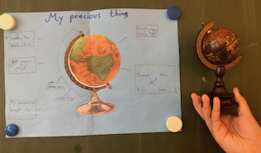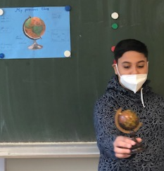

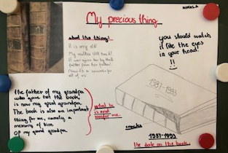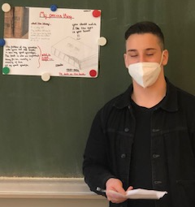

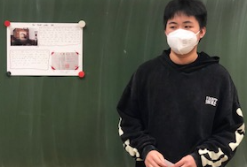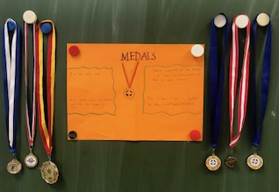

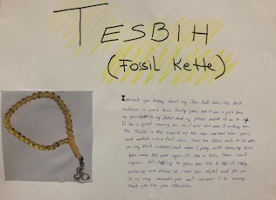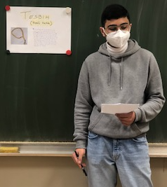

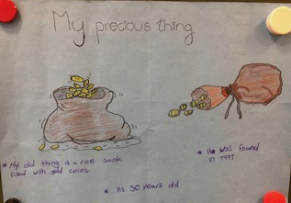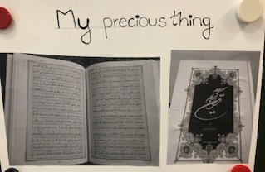

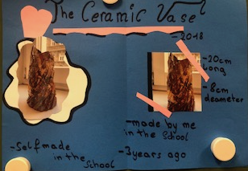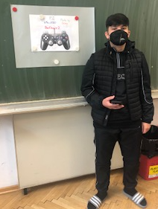



"The European Commission support for the production of this publication does not constitute an endorsement of the contents which reflects the views only of the authors, and the Commission cannot be held responsible for any use which may be made of the information contained therein."